**ВЕСЕННИЙ ЛЕД – ИСТОЧНИК ПОВЫШЕННОЙ ОПАСНОСТИ!**

Наступила весна. Под воздействием солнечных лучей лед быстро подтаивает. Еще более разрушительное действие на него оказывает усиливающееся весной течение воды в бухте, речке, которое подтачивает его снизу. Близится время ледохода и паводка.

Перед выходными днями, 11 апреля в МКОУ «Тиличиксая СШ» прошла встреча-инструктаж по нахождению в прибрежной зоне. Инспектор ГИМС Газов Г.В. рассказал о безопасном поведении .

Внешне лед по-прежнему кажется прочным. Однако, перед вскрытием рек и водоемов он становится рыхлым и слабым.Нужно знать, что весенний лед резко отличается от осеннего и зимнего. Если осенний и зимний лед под тяжестью человека начинает трещать, предупреждая об опасности, то весенний лед не трещит, а проваливается, превращаясь в ледяную кашицу.

Несоблюдение элементарных правил предосторожности в это время больше, чем когда-либо ведет к несчастным случаям. Чтобы избежать беды, необходимо соблюдать самые простые правила:

1. Не подходить близко к реке и водоему, не выходить на лед, не проверять прочность льда ударом ноги и не кататься на плавающих льдинах и всякого рода самодельных плотах, не спускаться на санках с горы в сторону водоема.

2. Не собираться большими группами на берегах водоемов и рек, вблизи воды, на мостах и

переправах.

3. Не переходить реку и водоемы по льду.

4. Предостерегать от нарушений у воды своих товарищей.

5. Занести в память своего мобильного телефона номера службы спасения 01 и 112, по которым следует немедленно сообщить о несчастном случае, свидетелем которого вы явились.

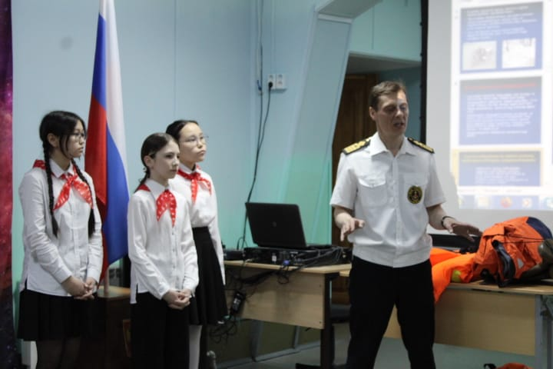6. При несчастном случае обратиться за помощью к взрослым, не предпринимать самостоятельных действий по спасению пострадавшего. Необходимо помнить, что во время ледохода и паводка помочь терпящим бедствие гораздо труднее, чем когда-либо.

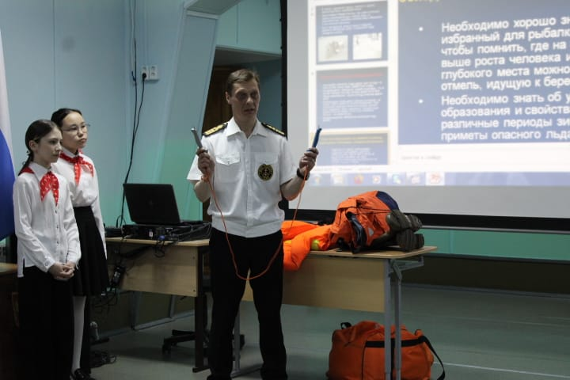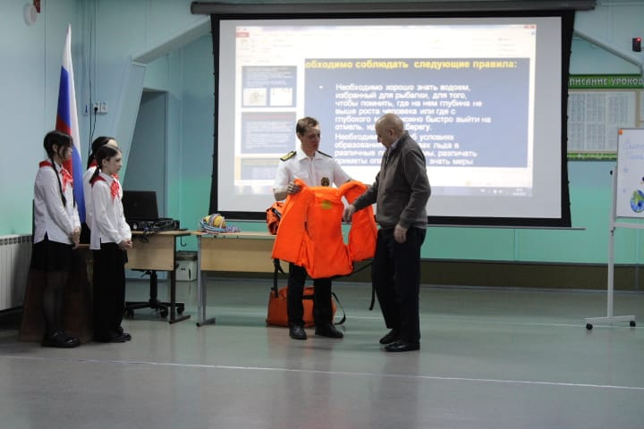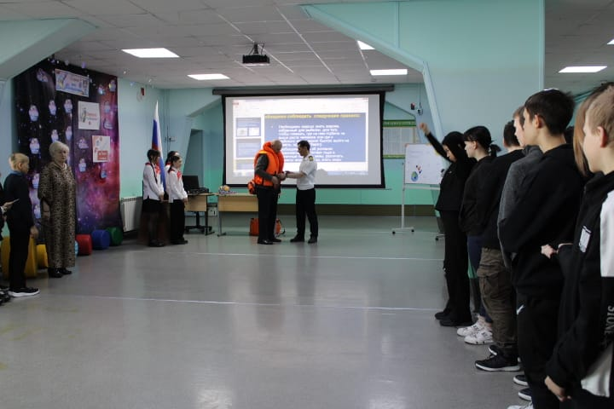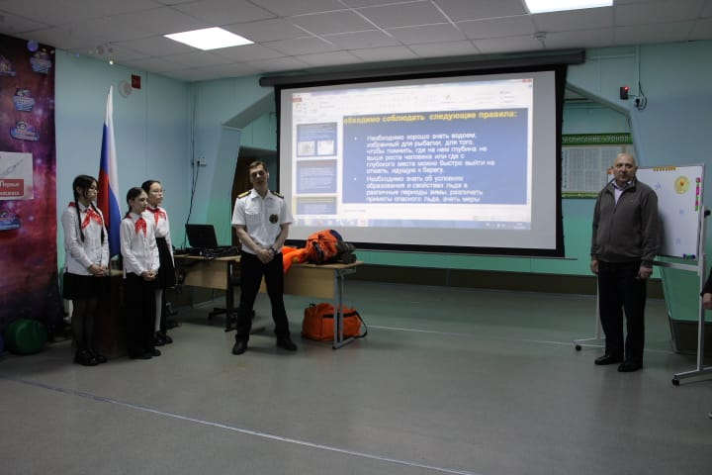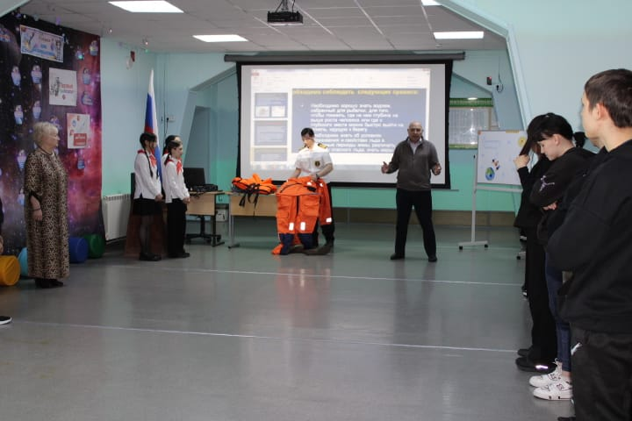

Заместитель директора школы по воспитательной работе Л.В. Слипец